教学设计思想：
这堂课为章节复习课，教师可以先从总体知识结构入手，引导学生逐步回顾所学的知识，要知道本章主要需要掌握的是如何利用二次函数及其表示方法、二次函数的图像及性质解决实际问题，即二次函数的应用。
教学目标：
1．知识与技能
初步认识二次函数；
掌握二次函数的表达式，体会二次函数的意义；
会用数表、图像和表达式三种表示方法来表示二次函数，并会相互转化；
会画二次函数，能利用二次函数求一元二次方程的近似解；
利用二次函数的图像和性质解决相关实际问题，灵活应用二次函数。
2．过程与方法
通过利用二次函数的图像解决问题，体会数形结合的数学方法；
在学习探索的过程中逐步体会和认识二次函数。
3．情感、态度与价值观
体会从特殊函数到一般函数的过渡，注意找函数之间的联系和区别；
树立主动参与积极探索尝试、猜想和发现的精神；
注意运用数形结合的思想，改变过去只利用数式，而忽略图形的思想。
教学重点：二次函数的图像和性质。
教学难点：二次函数y=的图像及性质；二次函数的应用。
教学方法：讨论法、引导式。
教学安排：1课时。
教学媒体：幻灯片。
教学过程：
Ⅰ.知识复习
师：这堂课是这章的总结课，下面我们来看这章整体知识框架图：（幻灯片）
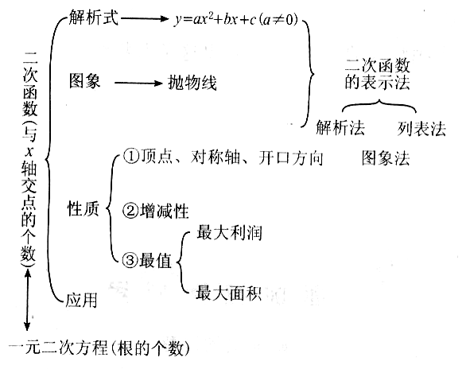
观看这章的知识整体框架，思考下面的问题：
1．你能用二次函数的知识解决哪些问题？
2．日常生活中，你在什么地方见到过二次函数的图像抛物线的样子？
3．你知道二次函数与一元二次方程的关系吗？你能解决什么问题？
同学们，想想你们学习本章的收获是__________。
同学们相互讨论，然后师生互动共同探讨上面的问题。
Ⅱ.典型例题
例1：某农场种植一种蔬菜，销售员张平根据往年的销售情况，对今年这种蔬菜的销售价格进行了预测，预测情况如图2-1，图中的抛物线（部分）表示这种蔬菜销售价与月份之间的关系，观察图象，你能得到关于这种蔬菜销售情况的哪些信息？
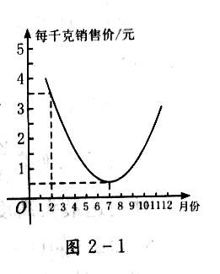
要求：（1）请提供四条信息；（2）不必求函数的解析式。
解：（1）2月份每千克销售价是3.5元；（2）2月份每千克销售价是0.5元；（3）1月到7月的销售价逐月下降；（4）7月到12月的销售价逐月上升；（5）2月与7月的销售差价是每千克3元；（6）7月份销售价最低，1月份销售价最高；（7）6月与8月、5月与9与、4月与10月、3月与11月，2月与12月的销售价相同。
（注：此题答案不唯一，以上答案仅供参考，若有其他答案，只要是根据图象得出的信息，并且叙述正确即可）
讨论：
生：对于这类问题，我常感到无从下手。
师：要重点看一下横轴与纵轴分别是哪一个变量，然后再看一下它的数据分别是多少。
例2：（北京石景山）已知：等边中，是关于的方程的两个实数根，若分别是上的点，且，设求关于的函数关系式，并求出的最小值。
解：是等边三角形，。
不合题意，舍去，即
又，
又∽
设则
当，即为的重点时，有最小值6。
讨论：
生：这个题目包含的内容较多，我感到难度很大。
师：本题涉及到等边三角形的性质，解直角三角形。二次函数的有关内容，是一道综合性题目。
生：对于这样的题目如何入手呢？
师：要认真分析题目，明确每一条件的用处。
例3：某校初三年级的一场篮球比赛中，如图2-2，队员甲正在投篮，已知球出手时离地面高，与篮球中心的水平距离为7m，当球出手后水平距离为4m时到达最大高度4m，设篮球运行的轨迹为抛物线，篮圈距地面3m。
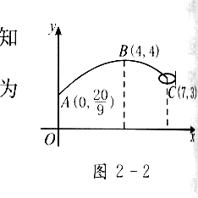
（1）建立如图2-3的平面直角坐标系，问此球能否准确投中？
（2）此时，若对方队员乙在甲前面1m处跳起盖帽拦截，已知乙的最大摸高为3.1m，那么他能否获得成功？
解：（1）
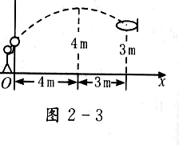
根据题意：球出手点、最高点和蓝圈的坐标分别为。
设二次函数的解析式
代入两点坐标为
将点坐标代入解析式；左=右；所以一定能投中。
（2）将代入解析式：盖帽能获得成功。
讨论：
生：此球能否准确投中，与二次函数的知识有何联系，我不大清楚。
师：篮球运行的轨迹为抛物线，蓝圈可以看成一个点，所以此球能否准确投中的问题，实际上就是看一下该点在不在抛物线上即可。
例4：如图2-4，一位篮球运动员跳起投篮，球沿抛物线运行，然后准确落入篮框内，已知篮框的中心离地面的距离为3.05米。
（1）球在空中运行的最大高度为多少米？
（2）如果该运动员跳投时，球出手离地面的高度为2.25米，请问他距离篮框中心的水平距离是多少？
解：（1）抛物线的顶点坐标为（0，3.5）。
∴球在空中运行的最大高度为3.5米。
（2）在中，当时，
又。
当时，又
故运动员距离篮框中心水平距离为米。
讨论：
生：我对运动员距离篮框中心水平距离有点迷惑。
师：运动员距离篮框中心水平距离，就是过蓝框向地面做垂线，垂足与人的站立点的距离。
例5：已知抛物线。
（1）证明抛物线顶点一定在直线上。
（2）若抛物线与轴交于两点，当，且时，求抛物线的解析式。
（3）若（2）中所求抛物线顶点为，与轴交点在原点上方，抛物线的对称轴与轴脚于点，直线与轴交于点，点为抛物线对称轴上一动点，过点作⊥，垂足在线段上，试问：是否存在点，使若存在，求出点的坐标；若不存在，请说明理由。
解：（1），
∴顶点坐标为（）∴顶点在直线上
（2）∵抛物线与轴交于两点，∴。
即，解得。
∵或当时，（与矛盾，舍去），。
当时，或。
（3）∵抛物线与轴交点在原点的上方，∴
∵直线与轴交于点∴设，则
∵，。
解得。
当时，
∴，
当时，
∴或
讨论：
生：抛物线顶点在直线上如何证明？
师：抛物线的顶点坐标可以求出吧？
生：只要用公式即可。
师：将抛物线的顶点坐标代入直线的解析式，如果适合直线的解析式，则点在直线上；否则，点不在直线上。
Ⅲ.课堂小结
我们这堂课主要需要掌握的是如何利用二次函数及其表示方法、二次函数的图像及性质解决实际问题，即二次函数的应用。
板书设计：
小结与复习
一、知识回顾 例2 例3

二、典型例题 例4 例5
例1 三、总结

